Лабораторная работа №2. Клиентский JS
Задание: разработать интерфейс игры «Наперстки».
- Создать наперстки и шарик. Пользователь должен иметь возможность установить высоту, ширину наперстков и диаметр шарика (рис. 1.).
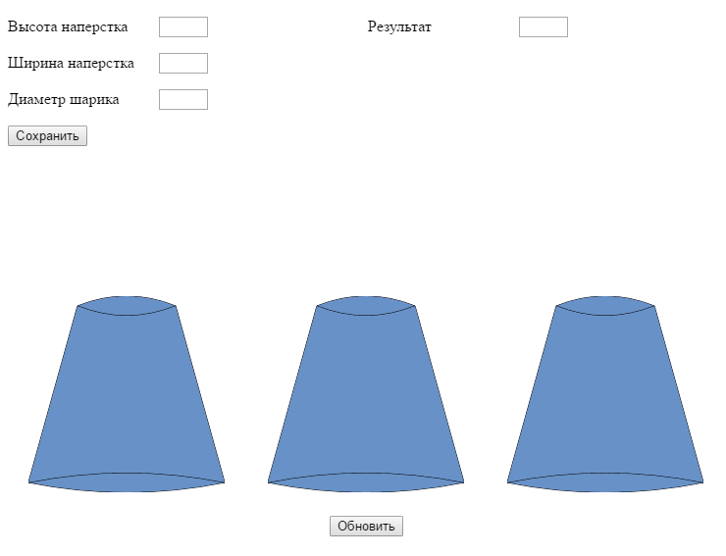
Рис. 1.
- При клике на наперстке, он поднимается вверх и затем опускается через 2 секунды (рис. 2). В случае удачного или неудачного выбора появляется соответствующее сообщение (на рис. 2 – сообщение «Верно!»).
- В поле «Результат» выводится значение счетчика, который увеличивается на 1 при успешном выборе, и уменьшается на 1, если пользователь не угадал, где шарик. После каждого хода (клика по наперстку) шарик «прячется» рандомно.
- Кнопка обновить сбрасывает счетчик и очищает поле «Результат».
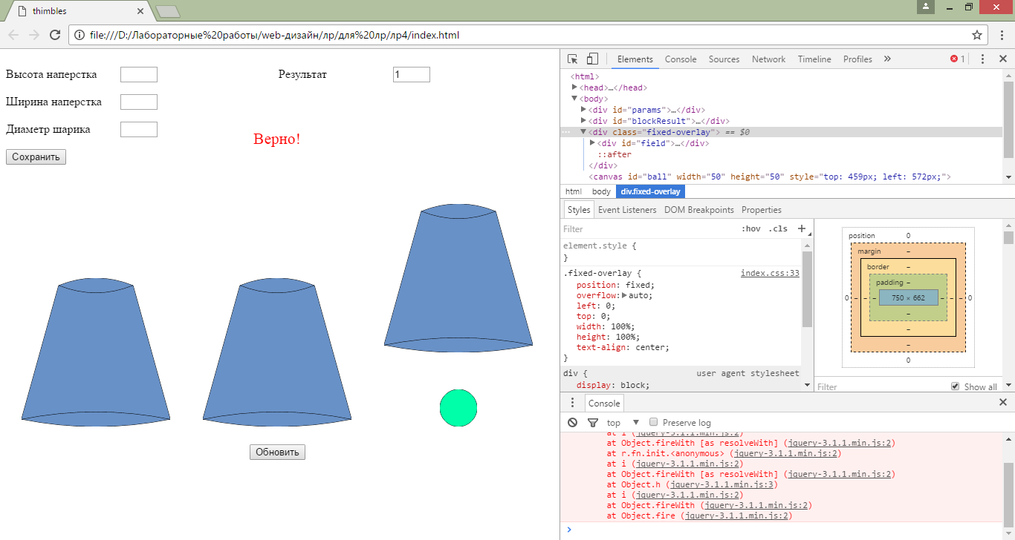
Рис. 2.

